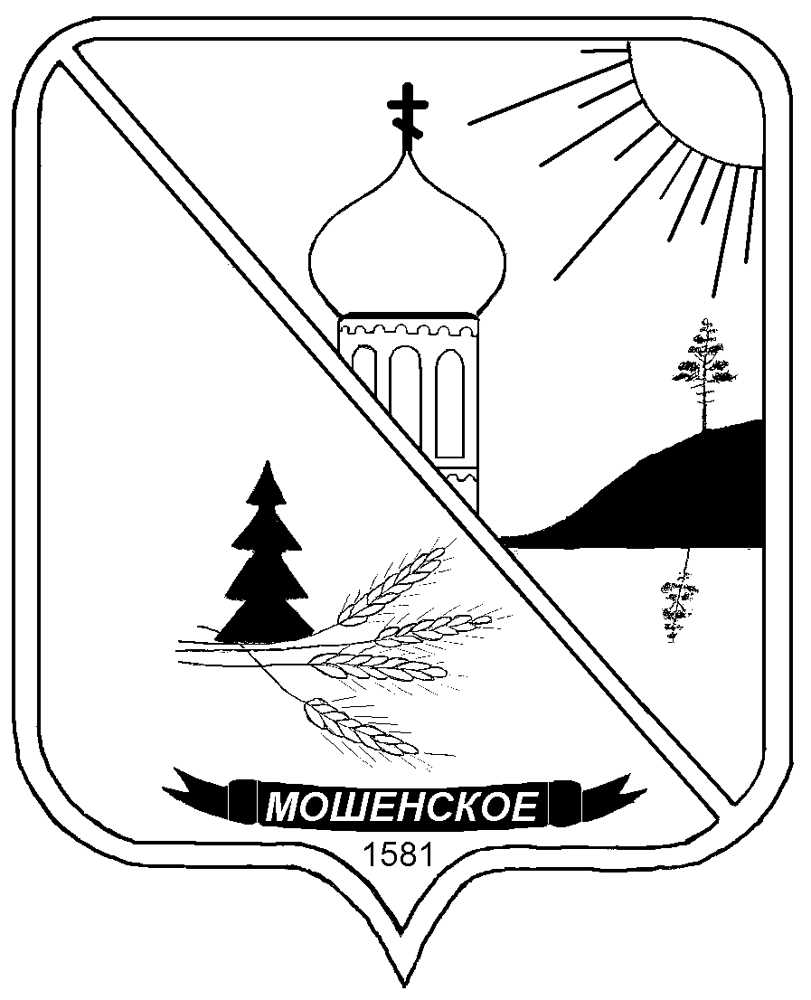

## Российская Федерация

### АДМИНИСТРАЦИЯ

### МОШЕНСКОГО МУНИЦИПАЛЬНОГО ОКРУГА

**НОВГОРОДСКОЙ ОБЛАСТИ**

#### РАСПОРЯЖЕНИЕ

|  |
| --- |
| 08.04.2025 № 163-рг |

|  |
| --- |
| с. Мошенское |

|  |
| --- |
| **Об утверждении перечня муниципальных программ**  **Мошенского муниципального округа Новгородской области** |

В соответствии со статьей 179 Бюджетного кодекса Российской Федерации:

1. Утвердить прилагаемый перечень муниципальных программ Мошенского муниципального округа Новгородской области (далее -перечень).

2. Установить, что формирование муниципальных программ Мошенского муниципального округа Новгородской области, срок реализации которых начинается с 01.01.2026, осуществляется в соответствии с перечнем.

3. Опубликовать распоряжение в бюллетене «Официальный вестник Мошенского муниципального округа».

**Глава муниципального округа Т.В. Павлова**

|  |  |
| --- | --- |
|  | Утвержден  распоряжением Администрации  Мошенского муниципального округа Новгородской области  от  08.04.2025 № 163-рг |

**Перечень**

**муниципальных программ Мошенского муниципального округа**

**Новгородской области**

|  |  |  |
| --- | --- | --- |
| N п/п | Наименование муниципальной программы Мошенского муниципального округа Новгородской области | Ответственный исполнитель |

| 1 | 2 | 3 |
| --- | --- | --- |
| 1 | Развитие образования в Мошенском муниципальном округе Новгородской области | комитет образова­ния и куль­туры Администрации Мошен­ского муниципального округа Новгородской области |
| 2 | Развитие культуры и архивного дела Мошенского муниципального округа Новгородской области | комитет образова­ния и куль­туры Администрации Мошен­ского муниципального округа Новгородской области |
| 3 | Развитие физической культуры и спорта на территории Мошенского муниципального округа Новгород­ской области | комитет образова­ния и куль­туры Администрации Мошен­ского муниципального округа Новгородской области |
| 4 | Формирование комфортной город­ской среды и модернизация системы коммунального хозяйства Мошен­ского муниципального округа Новго­родской области | отдел жилищно-коммуналь­ного хозяйства Администра­ции Мошенского муници­пального округа Новгород­ской области |
| 5 | Развитие сельского хозяйства в Мо­шенском муниципальном округе Нов­городской области | комитет экономи­ки и сель­ского хо­зяйства Администра­ции Мошенского муници­пального округа Новгород­ской области |
| 6 | Комплексное развитие сельских тер­риторий Мошенского муниципаль­ного округа Новгородской области | комитет экономи­ки и сель­ского хо­зяйства Администра­ции Мошенского муници­пального округа Новгород­ской области |
| 7 | Развитие строительства на террито­рии Мошенского муниципального округа Новгородской области | комитет строи­тельства и до­рож­ной деятельности Адми­нистрации Мошенского муни­ципального округа Новгород­ской области |
| 8 | Развитие транспортной системы Мо­шенского муниципального округа Новгородской области | комитет строи­тельства и до­рож­ной деятельности Адми­нистрации Мошенского муни­ципального округа Новгород­ской области |
| 9 | Охрана окружающей среды Мошен­ского муниципального округа Новго­родской области | отдел жилищно-коммуналь­ного хозяйства Администра­ции Мошенского муници­пального округа Новгород­ской области |
| 10 | Совершенствование системы муни­ципального управления в Мошенском муниципальном округе Новгородской области | отдел муници­пальной службы  Администрации Мошенского муниципального округа Нов­городской области |
| 11 | Развитие системы управления имуще­ством в Мошенском муниципальном округе Новгородской области | комитет по управ­лению муни­ци­пальным имуще­ством Ад­министрации Мошенского муниципального округа Нов­городской области |
| 12 | Управление муниципальными финан­сами Мошенского муниципального округа Новгородской области | комитет финансов Админи­страции Мошенского муници­пального округа Новгород­ской области |
| 13 | Обеспечение экономического разви­тия Мошенского муниципального округа Новгородской области | комитет экономи­ки и сель­ского хо­зяйства Администра­ции Мошенского муници­пального округа Новгород­ской области |
| 14 | Обеспечение общественного порядка и противодействие преступности в Мошенском муниципальном округе Новгородской области | отдел жилищно - коммуналь­ного хозяйства Администра­ции Мошенского муници­пального округа Новгород­ской области (веду­щий слу­жащий по делам ГО и ЧС) |
| 15 | Защита населения и территорий от чрезвычайных ситуаций, обеспечение пожарной безопасности и безопасно­сти людей на водных объектах на территории Мошенского муници­пального округа Новгородской обла­сти | отдел жилищно - коммуналь­ного хозяйства Администра­ции Мошенского муници­пального округа Новгород­ской области (веду­щий слу­жащий по делам ГО и ЧС) |
| 16 | Цифровая трансформация Мошен­ского муниципального округа Новго­родской области | отдел информаци­онных тех­нологий Администрации Мо­шенского муниципального округа Новгородской области |
| 17 | Развитие молодежной политики на территории Мошенского муници­пального округа Новгородской обла­сти | отдел по молодеж­ной поли­тике и организационным во­просам Администрации Мо­шенского муниципального округа Новгородской области |
| 18 | Развитие системы местного само­управления, институтов гражданского общества и реализация государствен­ной национальной политики на тер­ритории Мошенского муниципаль­ного округа Новгородской области | отдел по молодеж­ной поли­тике и организационным во­просам Администрации Мо­шенского муниципального округа Новгородской области |